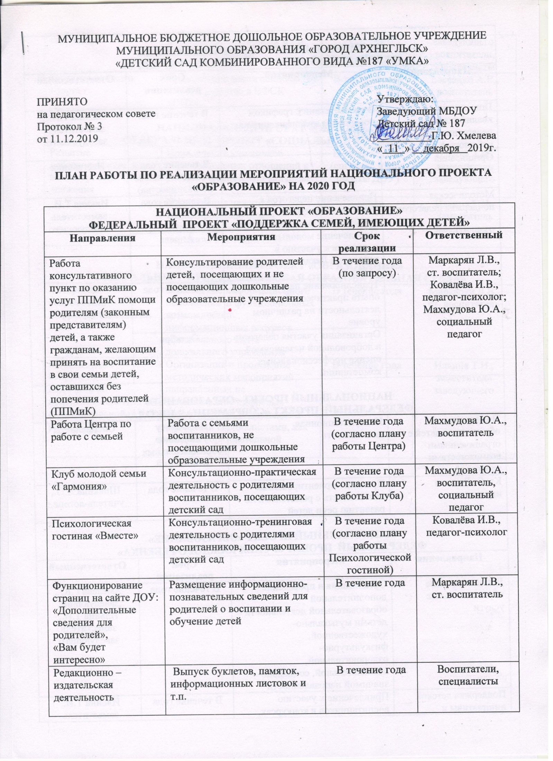
НАЦИОНАЛЬНЫЙ ПРОЕКТ «ОБРАЗОВАНИЕ»
ФЕДЕРАЛЬНЫЙ ПРОЕКТ «УЧИТЕЛЬ БУДУЩЕГО»
Направления | Мероприятия | Срок реализации | Ответственный
Повышение квалификации педагогических работников | В соответствии с графиком повышения квалификации на 2020 год | В течение года | Ильина Т.И., заместитель заведующего
Организация наставничества |  | В течение года  (согласно планам наставничества) | Наставники
Методическая поддержка педагогов | Привлечение педагогов к участию в конкурсах профессионального мастерства | В течение года | Ильина Т.И., заместитель заведующего
 | Привлечение молодых педагогов к участию в городской Декаде молодого педагога | Апрель
 | Транслирование педагогами опыта практической деятельности на различном уровне | В течение года
 | Организация участия педагогов в добровольной независимой оценке профессиональных компетенций | Октябрь
НАЦИОНАЛЬНЫЙ ПРОЕКТ «ОБРАЗОВАНИЕ»
ФЕДЕРАЛЬНЫЙ ПРОЕКТ «СОВРЕМЕННАЯ ШКОЛА»
Поддержка образования детей с ограниченными возможностями здоровья | Консультационная деятельность | По запросу участников образовательных отношений | Специалисты
Клуб «Речевая игротека» | Практико-ориентированная деятельность с родителями по развитию речи детей | В течение года | Шпякина Л.О., учитель-логопед
НАЦИОНАЛЬНЫЙ ПРОЕКТ «ОБРАЗОВАНИЕ»
ФЕДЕРАЛЬНЫЙ ПРОЕКТ «УСПЕХ КАЖДОГО РЕБЕНКА»
Направления | Мероприятия | Срок реализации | Ответственный
Дополнительные образовательные услуги | Организация и проведение дополнительной образовательной деятельности с детьми музыкально-художественной, физкультурно-оздоровительной, познавательной, социально-значимой направленности | В течение года | Хмелева Г.Ю., заведующий;  Ильина Т.И., заместитель заведующего
Поддержка детской инициативы и творчества | Привлечение к участию воспитанников в конкурсах, фестивалях, викторинах и т.п. различного уровня | В течение года | Ильина Т.И., заместитель заведующего; воспитатели, специалисты
Развитие детского спорта | Привлечение воспитанников (от 6 лет) к участию в ВФСК «ГТО» | В течение года | Евсеенко А.В., воспитатель
НАЦИОНАЛЬНЫЙ ПРОЕКТ «ОБРАЗОВАНИЕ»
ФЕДЕРАЛЬНЫЙ ПРОЕКТ «СОЦИАЛЬНАЯ АКТИВНОСТЬ»
Развитие добровольчества и волонтерского движения | Привлечение участников образовательных отношений к участию в социально-значимых акциях | В течение года  (согласно плану работы ДОУ) | Ильина Т.И., заместитель заведующего
 | Привлечение педагогов к транслированию опыта «Организация волонтерского движения в детском саду» | ноябрь | Ильина Т.И., Заместитель заведующего
НАЦИОНАЛЬНЫЙ ПРОЕКТ «ОБРАЗОВАНИЕ»
ФЕДЕРАЛЬНЫЙ ПРОЕКТ «ЦИФРОВАЯ ОБРАЗОВАТЕЛЬНАЯ СРЕДА»
Внедрение современных цифровых технологий в оп. | Обновление информационного наполнения и функциональных возможностей информационных ресурсов официального сайта дошкольного учреждения | В течение года | Маркарян Л.В.,  ст. воспитатель
Методическое сопровождение педагогов по использованию ИКТ в образовательной работе | Организация и проведение методических мероприятий, направленных на использование цифровых образовательных технологий молодыми специалистами, как ресурса образовательной деятельности | В течение года | Ильина Т.И., заместитель заведующего

